Факультет інформатики та обчислювальної техніки

Кафедра інформатики та програмної інженерії

“ЗАТВЕРДЖЕНО”

Завідувач кафедри

___________ Едуард ЖАРІКОВ

“___” _________________ 2025 р.

**ВЕБ-ЗАСТОСУНОК ДЛЯ АГРЕГАЦІЇ ТА ІНТЕЛЕКТУАЛЬНОГО АНАЛІЗУ НОВИННОГО КОНТЕНТУ**

**Технічне завдання**

КПІ.ІП-1130.045440.01.91

“ПОГОДЖЕНО”

Керівник проєкту:

____________ Олена ХАЛУС

| Нормоконтроль: | Виконавець: |
| --- | --- |
| ___________ Ім’я ПРІЗВИЩЕ | __________ Федір ТИХОНОВ |

Київ – 2025

**Зміст**

1 НАЙМЕНУВАННЯ ТА ГАЛУЗЬ ЗАСТОСУВАННЯ 3

2 ПІДСТАВА ДЛЯ РОЗРОБКИ 4

3 ПРИЗНАЧЕННЯ РОЗРОБКИ 5

4 ВИМОГИ ДО ПРОГРАМНОГО ЗАБЕЗПЕЧЕННЯ 6

4.1 Вимоги до функціональних характеристик 6

4.1.1 Користувацького інтерфейсу 6

4.1.2 Для користувача: 6

4.1.3 Для адміністратора системи (якщо він передбачений): 6

4.1.4 Додаткові вимоги: 6

4.2 Вимоги до надійності 6

4.3 Умови експлуатації 7

4.3.1 Вид обслуговування 7

4.3.2 Обслуговуючий персонал 7

4.4 Вимоги до складу і параметрів технічних засобів 7

4.5 Вимоги до інформаційної та програмної сумісності 8

4.5.1 Вимоги до вхідних даних 8

4.5.2 Вимоги до вихідних даних 8

4.5.3 Вимоги до мови розробки 8

4.5.4 Вимоги до середовища розробки 8

4.5.5 Вимоги до представленню вихідних кодів 8

4.6 Вимоги до маркування та пакування 8

4.7 Вимоги до транспортування та зберігання 8

4.8 Спеціальні вимоги 8

5 ВИМОГИ ДО ПРОГРАМНОЇ ДОКУМЕНТАЦІЇ 9

5.1 Попередній склад програмної документації 9

5.2 Спеціальні вимоги до програмної документації 9

6 СТАДІЇ І ЕТАПИ РОЗРОБКИ 10

7 ПОРЯДОК КОНТРОЛЮ ТА ПРИЙМАННЯ 11

# НАЙМЕНУВАННЯ ТА ГАЛУЗЬ ЗАСТОСУВАННЯ

Назва розробки: Веб-застосунок для агрегації та інтелектуального аналізу новинного контенту

Галузь застосування:

Наведене технічне завдання поширюється на розробку програмного забезпечення агрегації та інтелектуального аналізу новинного контенту, котре використовується для здійснення його автоматизованого аналізу, підбору статей за схожим змістом і відслідковування подій, та призначена для активних громадян України та міжнародна спільнота, які прагнуть отримувати достовірну інформацію про події в країні під час війни.

# ПІДСТАВА ДЛЯ РОЗРОБКИ

Підставою для розробки веб-застосунку для агрегації та інтелектуального аналізу новинного контенту є завдання на дипломне проєктування, затверджене кафедрою інформатики та програмної інженерії Національного технічного університету України «Київський політехнічний інститут імені Ігоря Сікорського».

# ПРИЗНАЧЕННЯ РОЗРОБКИ

Розробка призначена для автоматизованого збору та аналізу новинного контенту з інтернет-ресурсів з метою виявлення дезінформації, оцінки достовірності матеріалів та пошуку схожих статей за допомогою семантичного аналізу.

Метою розробки є надання користувачеві стандартного перегляду новин від різних новинних ресурсів, можливості обмеження перегляду новин за якісними показниками, та відслідковування дезінформаційних трендів в українському інформаційному просторі.

# ВИМОГИ ДО ПРОГРАМНОГО ЗАБЕЗПЕЧЕННЯ

## Вимоги до функціональних характеристик

Програмне забезпечення повинно забезпечувати виконання наступних основних функції:

### Користувацького інтерфейсу

* Сторінка для перегляду списку новин, де можна побачити видання, заголовок і час публікації (рисунок 4.1)

Рис. 4.1 – Сторінка для перегляду новин

* Сторінка для перегляду статті, де можна побачити заголовок, час публікації, посилання на оригінальну статтю, текст статті та схожі статті (рисунок 4.2):

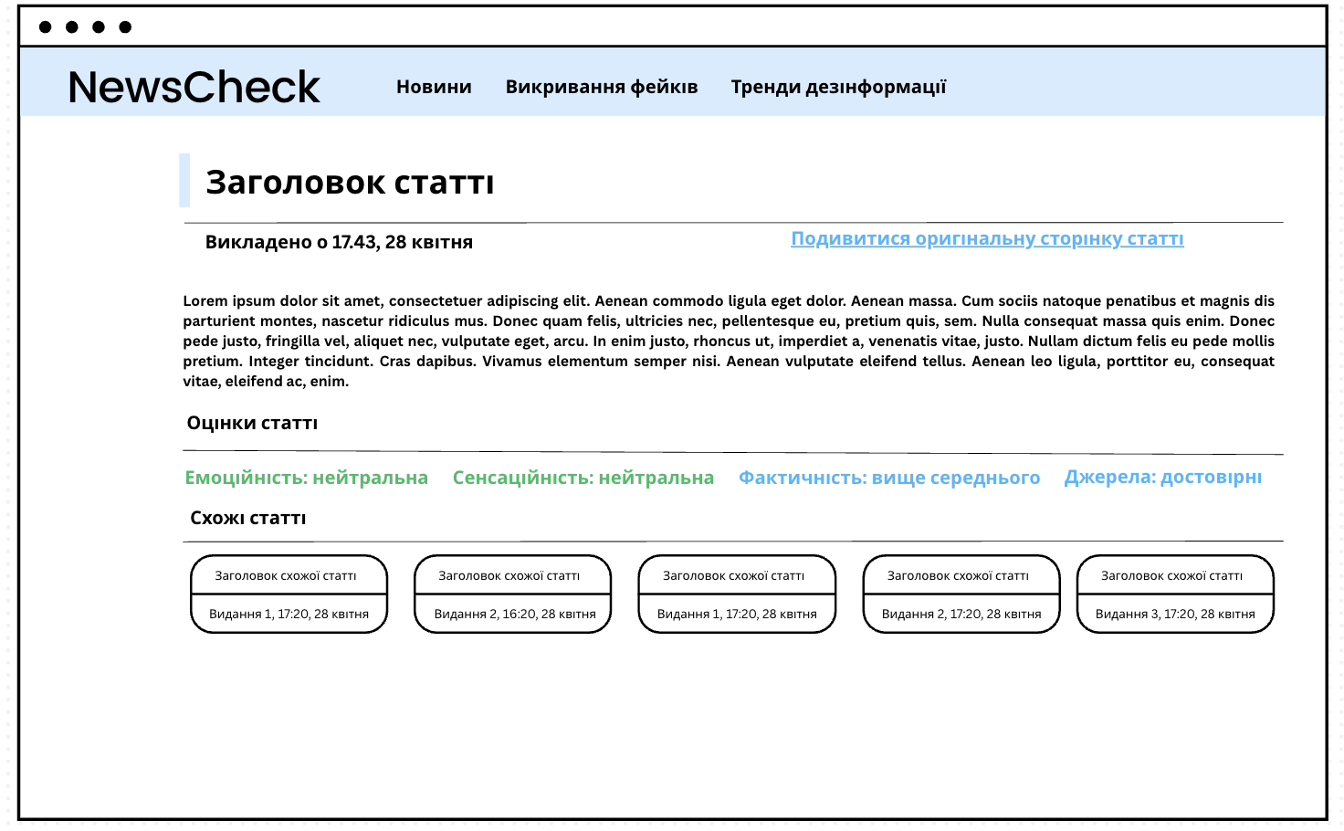

Рис. 4.2 – Сторінка для перегляду статті

* Можливість фільтрації статей за виданням, і такими метриками якості як фактичність, емоційність, достовірність джерел і сенсаційність (рисунок 4.3):

Рис. 4.3 – Вікно, яке відкривається для фільтрації новинного контенту

* Сторінка для перегляду списку розслідувань про дезінформаційні кампанії, де можна побачити дату публікації, заголовок і суб’єкт дезінформаційної кампанії(рисунок 4.4):

Рис. 4.4 – Сторінка зі списком розслідувань фейків

* Сторінка для перегляду розслідувань, де можна прочитати саме розслідування, а також є посилання на оригінал статті(рисунок 4.5):

Рисунок 4.5 – Сторінка для перегляду статті з викривання фейків

* Сторінка для огляду трендів дезінформаційних кампаній на графіку по категоріям, а також дайджест за останній тиждень(рисунок 4.6):

Рис. 4.6 – Сторінка для перегляду трендів з категорій дезінформації а також дайджесту за останній тиждень

### Облік користувачів:

#### Для користувача:

* перегляд усіх новин
* перегляд новин за метриками якості(емоційність, сенсаційність, достовірність, фактичність), або видання за допомогою механізму фільтрації
* перегляд кожної статті і можливість побачити оцінку і аргументацію оцінки кожної статті
* перегляд схожих статей у кінці статті
* перегляд розслідувань факт-чекінгових організацій
* перегляд аналізу дезінформаційних кампаній впродовж певного проміжку часу

#### Додаткові вимоги:

* Статті отримуються шляхом веб-скрапінгу, і повинні містити
  + посилання на сторінку з оригінальною статтею,
  + заголовок,
  + текст статті,
  + посилання, та гіпер-посилання, які включені в текст статті,
  + час публікації,
* Статті отримуються виключно від українських медіа (hromadske, espreso.tv, tsn, Радіо «Свобода»
* Проводити збір та аналіз новин кожні 15 хвилин
* Проводити збір та аналіз розслідувань фейків кожні 24 години
* Схожі статті оновлювати кожну годину впродовж 24 годин після виходу статті
* Створювати статистику для трендів дезінформації і дайджест фейків кожні 7 днів

## Вимоги до надійності

Передбачити контроль введення інформації та захист від некоректних дій користувача. Забезпечити цілісність інформації в базі даних.

## Умови експлуатації

Умови експлуатації згідно СанПін 2.2.2.542 – 96.

### Вид обслуговування

Вимоги до обслуговування відсутні.

### Обслуговуючий персонал

Вимоги до обслуговуючого персоналу відсутні.

## Вимоги до складу і параметрів технічних засобів

Програмне забезпечення повинно функціонувати на IBM-сумісних персональних комп‘ютерах.

Мінімальна конфігурація технічних засобів:

* тип процесору: Intel Core i3;
* об‘єм ОЗП: 4 Гб;
* підключення до мережі Інтернет зі швидкістю від 20 мегабіт;

Рекомендована конфігурація технічних засобів

* тип процесору: Intel Core i7;
* об‘єм ОЗП: 8 Гб;
* підключення до мережі Інтернет зі швидкістю від 50 мегабіт;

## Вимоги до інформаційної та програмної сумісності

Програмне забезпечення повинно працювати під управлінням операційних систем сімейства WIN32 (Windows XP, Windows NT і т.д.) або Unix.

### Вимоги до вхідних даних

Вхідні дані повинні бути представлені в форматі JSON наступної структури:

* Посилання на оригінал;
* Заголовок;
* Дата і час публікації у форматі ISO;
* Назва видання;
* Текст статті має бути поданим у вигляді масиву рядків;
* Посилання на джерела статті мають бути подані у вигляді масиву рядків.

### Вимоги до вихідних даних

Програмне забезпечення не створює вихідні дані, тому вимоги до вихідних даних відсутні.

### Вимоги до мови розробки

Серверну частину програмного забезпечення виконати мовою програмування Python з використанням фреймворку FastAPI та клієнтську частину веб-застосунку виконати мовою програмування PHP за допомогою фреймворку Laravel.

### Вимоги до середовища розробки

Розробку серверної частини виконати у інтерактивному середовищі розробки PyCharm, розробку клієнтської частини виконати у інтерактивному середовищі розробки PhpStorm.

### Вимоги до представленню вихідних кодів

Вихідний код програми має бути представлений у вигляді репозиторію на GitHub. Код, що виконує функціональні вимоги має бути представлений у документі Текст Програми.

## Вимоги до маркування та пакування

Вимоги до маркування та пакування не висуваються.

## Вимоги до транспортування та зберігання

Вимоги до транспортування та зберігання не висуваються.

## Спеціальні вимоги

Спеціальні вимоги не висуваються.

# ВИМОГИ ДО ПРОГРАМНОЇ ДОКУМЕНТАЦІЇ

## Попередній склад програмної документації

У склад супроводжувальної документації повинні входити наступні документи на аркушах формату А4:

* пояснювальна записка;
* технічне завдання;
* текст програми;
* програма та методика тестування;
* керівництво користувача;

Графічна частина повинна бути виконана на аркушах формату А3 та містити наступні документи:

* схема структурна варіантів використання;
* схема бази даних;
* креслення вигляду екранних форм;

## Спеціальні вимоги до програмної документації

Програмні модулі, котрі розробляються, повинні бути задокументовані, тобто тексти програм повинні містити всі необхідні коментарі.

# СТАДІЇ І ЕТАПИ РОЗРОБКИ

| № | Назва етапу | Строк | Звітність |
| --- | --- | --- | --- |
| 1. | Вивчення літератури за тематикою проєкту | 21.02 |  |
| 2. | Розробка технічного завдання | 15.03 | Технічне завдання |
| 3. | Аналіз вимог та уточнення специфікацій | 19.04 | Специфікації програмного забезпечення |
| 4. | Проєктування структури програмного забезпечення, проєктування компонентів | 30.04 | Схема структурна програмного забезпечення та специфікація компонентів (діаграма класів, схема алгоритму) |
| 5. | Програмна реалізація програмного забезпечення | 05.05 | Тексти програмного забезпечення |
| 6. | Тестування програмного забезпечення | 10.05 | Тести, результати тестування |
| 7. | Розробка матеріалів текстової частини проєкту | 14.05 | Пояснювальна записка |
| 8. | Розробка матеріалів графічної частини проєкту | 20.05 | Графічний матеріал проєкту |
| 9. | Оформлення технічної документації проєкту | 29.05 | Технічна документація |

# ПОРЯДОК КОНТРОЛЮ ТА ПРИЙМАННЯ

Тестування розробленого програмного продукту виконується відповідно до “Програми та методики тестування”.